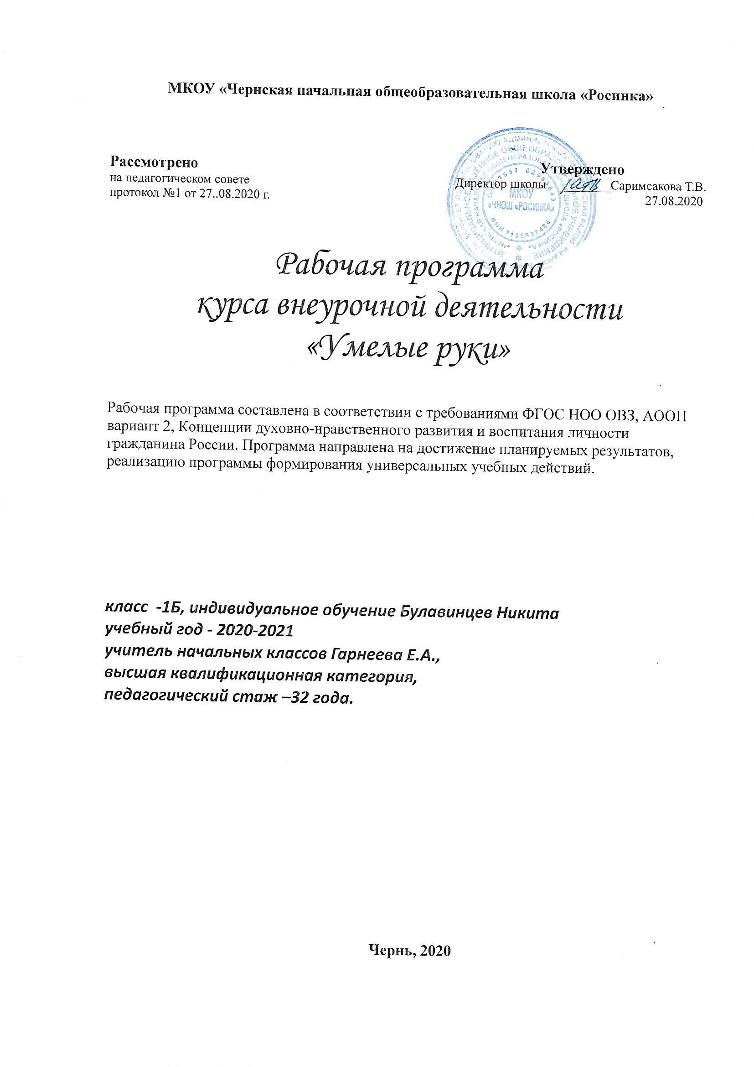

**Планируемые результаты изучения курса**

**Личностными результатами**  являются:

-интерес ребёнка к декоративно-прикладному искусству;

-сформированный мотив, реализующий потребность в социально-значимой и социально оцениваемой деятельности;

- готовность к сотрудничеству и дружбе;

-умение выбирать оптимальные формы поведения во взаимоотношениях с друзьями, взрослыми;

**Метапредметными результатами**  является формирование универсальных учебных действий:

**Регулятивные УУД**:

* следует устным инструкциям педагога;
* учится пользоваться технологическими картами;
* анализирует образец, анализирует свою работу;
* планирует предстоящую практическую деятельность;
* осуществляет самоконтроль;
* выполняет самостоятельно работу.

**Познавательные УУД:**

* Знает геометрические формы: шар, цилиндр, конус и жгут, которые называются исходными формами.
* Знает свойства пластилина и основные виды лепки;
* Знает особенности декоративно-прикладного искусства;

**Коммуникативные УУД:**

- сформирована культура труда и совершенствованы трудовые навыки;

- расширены коммуникативные способности детей;

- умеет осознанно пользоваться инструментом, инструкциями;

- умение слушать и вступать в диалог, работать совместно с учителем;

**Предметными результатами**  являются:

**Знает:**

* правила безопасной работы с разными материалами, ручными инструментами;
* основные инструменты и материалы, применяемые при работе с пластилином;
* виды пластилина, его свойства и применение;
* разнообразие техник работ с пластилином;
* жанры изобразительного искусства: натюрморт, портрет, пейзаж;
* особенности построения композиции, понятие симметрия;
* правила работы со взрослым.

**Умеет**:

* выполнять правила техники безопасности;
* пользоваться инструментами и материалами, применяемыми при работе с пластилином;
* пользоваться различными видами пластилина;
* владеть разнообразными техниками при работе с пластилином;
* использовать понятие симметрия при работе.

**Содержание программы:**

Программа по лепке из пластилина представляет собой последовательность тщательно подобранных, постепенно усложняющихся изделий. Каждое новое изделие базируется на уже изученном, содержит знакомые формы и выполняется уже известными ребенку приемами, но при этом дополнено новыми, более сложными, еще не знакомыми ему элементами. Лепка базируется на простых геометрических формах: шаре, цилиндре, конусе и жгуте, которые называются исходными формами. Простые изделия представляют собой только эти исходные формы. Более сложные получаются их доработкой при помощи различных приемов.

Все изучаемые темы распределены по трем разделам: первый – исходные формы; второй – доработка исходных форм; третий – сложные изделия.

**Первый раздел** – это выполнение изделий самых простых объемных форм: шара, конуса, цилиндра и жгута. Учитель объясняет и показывает, как эти формы делать, но в основном предоставляет ребенку возможность справляться самостоятельно, не делая акцента на качестве исполнения. Основная задача здесь – научить видеть правильную геометрическую форму разного размера и уметь воплощать ее в изделии.

**Второй раздел** – выполнение более сложных изделий, когда исходные формы дорабатываются, усложняются. Полученные навыки закрепляются, изделия еще более усложняются.

**Третий раздел** – выполнение сложных изделий. Каждая тема этого раздела включает изготовление 2–5 новых предметов и охватывает все полученные навыки: изготовление исходных форм, их доработка, соблюдение пропорций, соединение частей.

**Приёмы и методы организации занятий.**

В работе используются все виды деятельности, развивающие личность: игра, труд, учение, общение, творчество.

При определении содержания деятельности учитываются следующие принципы:

*Сотрудничество, сотворчество, совместный поиск.

*Учет психофизическогосостояния ребенка.

*Создание атмосферы успеха.

**Формы организации учебной деятельности:**

*индивидуальная

*выставка

*экскурсия

*творческий конкурс.

**Основной вид занятий – практический.**

Формой занятия является свободное творчество (кружок) при выполнении индивидуальных работ.

Занятия основываются на индивидуальном подходе к ребёнку, с учётом его возможностей.

**Педагогические приёмы:**

*формирования взглядов (убеждение, пример, разъяснение);

* организации деятельности (приучение, упражнение, показ, подражание, требование);

*стимулирования и коррекции (поощрение, похвала, соревнование, оценка, взаимооценка и т.д.);

* сотрудничества, позволяющие педагогу и воспитаннику быть партнёрами в увлекательном процессе образования;

*свободного выбора.

**Контроль и оценка результатов освоения программы**

Система **отслеживания и оценивания результатов** обучения детей проходит через участие их в выставках, конкурсах, массовых мероприятиях.

Текущий контроль – выставка работ в конце каждого занятия.

Программа рассчитана на детей 1 класса.

Занятия проводятся 1 раз в неделю по 35 минут. Результаты освоения программы соответствуют требованиям ФГОС НОО ОВЗ.

**Содержание тем учебного предмета**

|  |  |  |  |
| --- | --- | --- | --- |
| Элементы содержания | Характеристика деятельности учащихся. | УУД | Формы контроля. |
| Вводное занятие. Свойства пластилина. Прием деления бруска пластилина на части с помощью стеки. | Вспомнить свойства пластилина. Учить детей лепить игрушки,состоящие из частей одной формы, но разного размера. Закреплять умение делить брусок пластилина на части с помощью стека. Формировать умение планировать свою работу. Развивать чувство формы и пропорций. Воспитывать любознательность, самостоятельность. | **Личностными результатами**  является:  -интерес ребёнка к декоративно-прикладному искусству;  -сформированный мотив, реализующий потребность в социально-значимой и социально оцениваемой деятельности;  -готовность к сотрудничеству и дружбе;  -умение выбирать оптимальные формы поведения во взаимоотношениях совзрослыми и ровесниками;  **Метапредметными результатами**  является формирование универсальных учебных действий:  **Регулятивные УУД**:  -следует устным инструкциям педагога;  -учится пользоваться технологическими картами;  -анализирует образец, анализирует свою работу;  -планирует предстоящую практическую деятельность;  -осуществляет самоконтроль;  -выполняет самостоятельно работу.  **Познавательные УУД:**  -Знает геометрические формы: шар, цилиндр, конус и жгут, которые называются исходными формами.  -Знает свойства пластилина и основные виды лепки;  -Знает особенности декоративно-прикладного искусства;  **Коммуникативные УУД:**  -сформирована культура труда и совершенствованы трудовые навыки;  -расширены коммуникативные способности детей;  -умеет осознанно пользоваться инструментом, инструкциями;  - умение слушать и вступать в диалог, работать совместно с учителем;  **Предметными результатами**  являются:  **Знает:**  -правила безопасной работы с разными материалами, ручными инструментами;  -основные инструменты и материалы, применяемые при работе с пластилином;  -виды пластилина, его свойства и применение;  -разнообразие техник работ с пластилином;  -жанры изобразительного искусства: натюрморт, портрет, пейзаж;  -особенности построения композиции, понятие симметрия;  -правила работы в коллективе.  **Умеет**:  -выполнять правила техники безопасности;  -пользоваться инструментами и материалами, применяемыми при работе с пластилином;  -пользоваться различными видами пластилина;  -владеть разнообразными техниками при работе с пластилином;  -использовать понятие симметрия при работе. | Беседа. Устный опрос. Практическая работа. |
| Прием скатывания из пластилина шарик. Прием примазывания деталей. Лепка улитки. Лебедь. | Продолжать учить раскатывать из шарика столбик и сворачиватьего в спираль, оттягивать и закруглять концы. Упражнять детей в громком и четком произнесении слов песенки. Развивать мелкую моторику пальцев. | Беседа. Устный опрос. Практическая работа. |
| Приемы расплющивания и примазывания. Основные этапы изготовления изделий.  Гусеница. Снеговик. | Учить скатывать маленькие шарики из пластилина. Расплющивать их пальцем на картоне, создавая нужную форму предмета. Развивать умение отгадывать загадки. | Беседа. Устный опрос. Практическая работа. |
| Прием лепки мелких деталей разных форм. Овощи и фрукты. Корзина. | Технология изготовления разных частей цветов и листьев, фруктов, ягод и овощей. | Устный опрос. Практическая работа. |
| Прием рисования пластилином. Размазывание. Цветик – семицветик. Нарцисс. | Закреплять умение наносить пластилин на картон тонким слоем. Развивать мелкую моторику рук и аккуратность. |  |
| Прием соединения деталей примазыванием. Веселая азбука (лепка букв) | Лепка букв. Основные приемы работы. Вспомнить свойства пластилина. Учить детей лепить игрушки, состоящие из частей одной формы, но разного размера. Закреплять умение делить брусок пластилина на части спомощью стеки. Формировать умение планировать свою работу. Развивать чувство формы и пропорций. | Устный опрос. Практическая работа. |
| Прием скручивания заготовки спиралью. Солнце в тучах. Облака. Цветы. | Подбор основы для подсвечника и технология изготовления: по шаблону, на основе плетеной косы, спирали. | Устный опрос. Практическая работа. |
| Прием скатывания маленьких деталей. Матрёшка. Яйцо. | Продолжать учить детей лепить игрушки, состоящие из частей одной формы, но разного размера. Продолжать закреплять умения делить брусок пластилина на части с помощью стеки.Продолжать развивать чувство формы и пропорций.Учить скатывать маленькие шарики из пластилина. | Беседа. Устный опрос. Практическая работа. |
| Прием лепки полого предмета. Ваза с цветами. Посуда. | Учить детей лепить полый предмет с ручкой. Продолжать учить детей скатывать маленькие шарики из пластилина между ладоней. Закреплять умение сопровождать стихотворениесоответствующими тексту движениями. Развивать точность и координацию движений. | Беседа. Устный опрос. Практическая работа. |
| Прием расплющивания. Пирамида. Цветная радуга. | Закреплять умения скатывать из пластилина шары разных размеров и расплющивать их между ладоней, располагатьполученные круги в определенном порядке. Продолжать учить соединять части, прижимая их друг к другу. | Беседа. Устный опрос. Практическая работа. |
| Прием изготовления столбиков. Самолеты. Ракета. | Продолжать учить раскатывать столбики вперед-назад и соединять их. Упражнять в использовании стеки. Развиватьмелкую моторику пальцев и внимание. Проверить умение детейориентироваться в частях самолета. | Беседа. Устный опрос. Практическая работа. |
| Приемы работы стекой. Трактор. Автомобиль. | Продолжать учить раскатывать столбики и составлять из нихзадуманный предмет. Закреплять умение соединять части,прижимая их друг к другу, обрезать стекой лишние части столбиков. Развивать мелкую моторику пальцев. | Беседа. Устный опрос. Практическая работа. |
| Приемы изготовления барельефа. Божья коровка. Бабочка. | Продолжать учить скатывать шар и сплющивать его междуладоней. Закреплять умение детейсамостоятельно украшатьизделие барельефом. | Устный опрос. Практическая работа. |
| Приемы размазывания. Пластилиновая живопись. Салют. Золотая рыбка. | Продолжать учить детей слегка надавливать пальцем на маленький шарик пластилина и размазывать его по картону. | Устный опрос. Практическая работа. |
| Закрепление приемов изготовления полого изделия. Цветные зонтики. Чайная пара. | Закрепить умение детей лепить шар и сплющивать его между ладоней, придавать полученному диску нужную форму.Закреплять умение детей самостоятельно украшать изделие барельефом. Развивать мелкую моторику пальцев | Устный опрос. Практическая работа. |
| Приемы плетения из пластилина. Плетёные косы и венки. Пальма. | Разнообразие форм и материалов для отделки. Технология изготовления. Основные приёмы работы. Правила безопасности. | Устный опрос. Практическая работа. |
| Закрепление изученных приемов работы с пластилином. Мир цветов. | Лепка цветов разных видов. Материалы для изготовления. Особенности изготовления, декорирования. Изготовление мелких деталей. Сушка. Раскрашивание. | Практическая работа. |

**Тематическое планирование**

|  |  |  |  |
| --- | --- | --- | --- |
| **№ п/п** | **Тема** | **Кол-во часов** | **Дата занятия** |
| 1. | Вводное занятие. Свойства пластилина. Прием деления бруска пластилина на части с помощью стеки. | 1 |  |
| 2. | Прием скатывания из пластилина шарик. Прием примазывания деталей. Лепка улитки. Лебедь. | 2 |  |
| 3. | Приемы расплющивания и примазывания. Основные этапы изготовления изделий. Гусеница. Снеговик. | 2 |  |
| 4. | Прием лепки мелких деталей разных форм. Овощи и фрукты. Корзина. | 2 |  |
| 5. | Прием рисования пластилином. Размазывание. Цветик – семицветик. Нарцисс. | 2 |  |
| 6. | Прием соединения деталей примазыванием. Веселая азбука (лепка букв). | 2 |  |
| 7. | Прием скручивания заготовки спиралью. Солнце в тучах. Облака. Цветы. | 2 |  |
| 8. | Прием скатывания маленьких деталей. Матрёшка. Яйцо. | 2 |  |
| 9. | Прием лепки полого предмета. Ваза с цветами. | 2 |  |
| 10. | Прием расплющивания. Пирамида. Цветная радуга. | 2 |  |
| 11. | Прием изготовления столбиков. Самолеты. Ракета. | 2 |  |
| 12. | Приемы работы стекой. Изготовление кубиков разных размеров. Трактор. Автомобиль. | 2 |  |
| 13. | Приемы изготовления барельефа. Божья коровка. Бабочка. | 2 |  |
| 14. | Приемы размазывания. Пластилиновая живопись. Салют. Золотая рыбка. | 2 |  |
| 15. | Закрепление приемов изготовления полого изделия. Цветные зонтики. Чайная пара. | 2 |  |
| 16. | Приемы плетения из пластилина. Плетёные косы и венки. Пальма. | 2 |  |
| 17. | Закрепление изученных приемов работы с пластилином. Мир цветов. | 1 |  |

**Материально - техническое обеспечение учебного процесса**

Электронные ресурсы.

<https://www.youtube.com/watch?v=EOjwxzgh4cs>

<https://www.youtube.com/watch?v=sQGAnfgzjuU>

<https://www.youtube.com/watch?v=UuAbgjEAAsE>

<https://www.labirint.ru/screenshot/goods/432368/1/>

И. Степанова. Веселый пластилин. Простые уроки лепки. Клуб семейного досуга, 2014 г.

Страна мастеров. Творчество для детей и взрослых. - <http://stranamasterov.ru/> и др.

УЧЕБНО-ПРАКТИЧЕСКОЕ ОБОРУДОВАНИЕ

Наборы пластических материалов (пластилин).